PASLAUGOS UŽSAKYMAS EL. BŪDU:

Spauskite Prisijungti viršuje dešinėje pusėje spauskite Savitarna 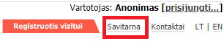 rinkitės prisijungti prie Registrų centro savitarnos sistemos prisijunkite Jums patogiu būdu (el. parašas, el. bankininkystė ir kt. būdai) rinkitės VĮ Registrų centro savitarna viršuje spauskite GYVENTOJŲ REGISTRAS 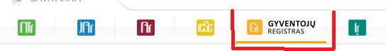

Skiltyje Pareiškėjo informacija, prašome suvesti duomenis (el. paštą, tel. numerį) kairėje pusėje pasirinkite skiltį Civilinės metrikacijos paslaugos, pasirinkite Jums reikiamą paslaugą užpildykite prašymą ir pateikite.

Pranešimą apie prašymo įvykdymą, gausite el. paštu, taip pat informaciją matysite prisijungus į VĮ Registrų centro savitarną https://www.registrucentras.lt/

Pagarbiai
www.vilnius.lt

